Автономное дошкольное образовательное учреждение
«Юргинский детский сад Юргинского муниципального района»
627250, Тюменская область, Юргинский район, с.Юргинское, улица 25 партсъезда дом1, тел. 2-42-66, факс 2-38-68

Отчет об акции
«Безопасное лето»
С 05.06-09.06.2017

В рамках исполнения совместного плана работы по предупреждению детского дорожно–транспортного травматизма на 2016-2017г.г., в преддверии школьных каникул, в целях обеспечения безопасности несовершеннолетних и для активизации работы по профилактике детского дорожно-транспортного травматизма в детском саду прошла акция «Безопасное лето»
В акции приняли участие более 350 детей в возрасте от 3-7 лет, был приглашен инспектор ГИБДД Перевозкин А. В., который провел беседу с детьми по ПДД, а также провел сюжетно-ролевую игру «Водители и пешеходы».
6 июня прошла тренировка по пожарной эвакуации, педагоги и воспитанники справились на «отлично».
Прошло мероприятие «Будь осторожен на воде», а затем дети сходили на экскурсию к реке.
В рамках акции дошкольники раздавали листовки жителям села о том, что нужно соблюдать безопасность.
В здании № 4 прошло мероприятие по безопасности на улице и дома, дошкольники встретили необычного гостя Михаило Потапычп, который провел викторину по правилам безопасности «Когда один дома», а так же вспомнили как нужно вести себя на улице с незнакомыми людьми.

№ | Мероприятие | Фотоотчет
1 | Сюжетно-ролевая игра «Мы пешехода» | 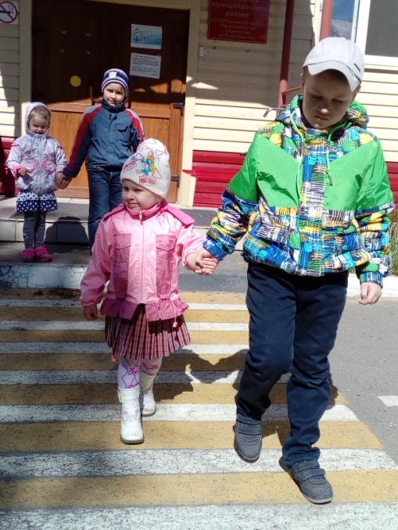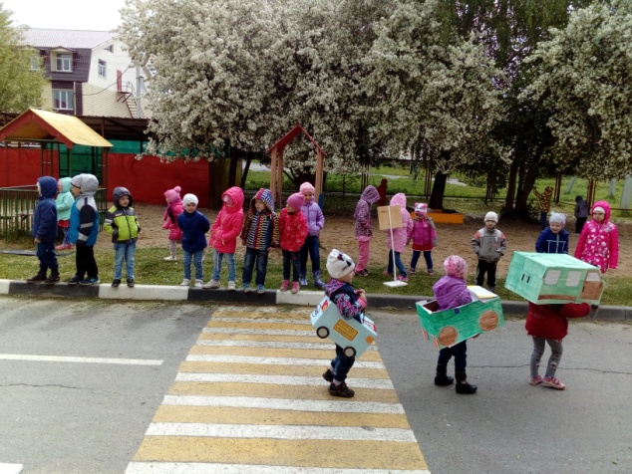
2 | Старшая ясельная группа  Мини-дорога | 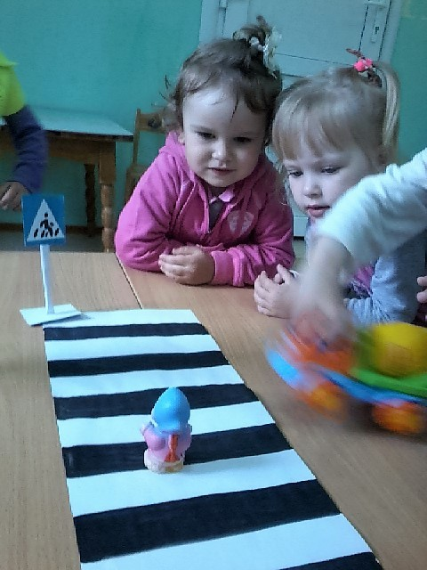
3 | Практическое занятие с инспектором ГИБДД | 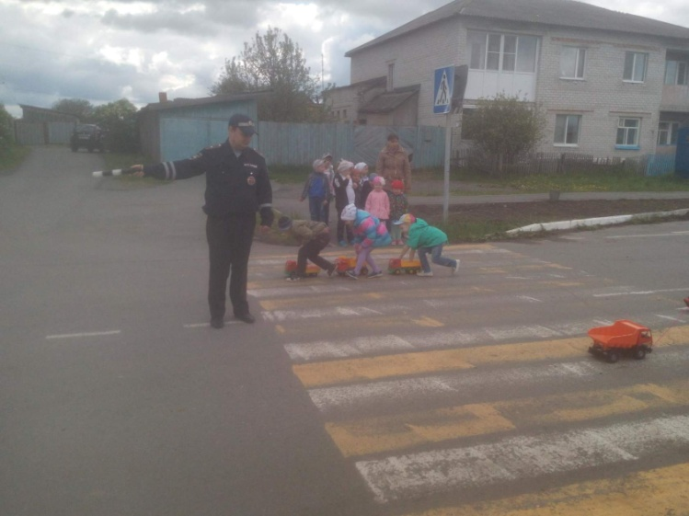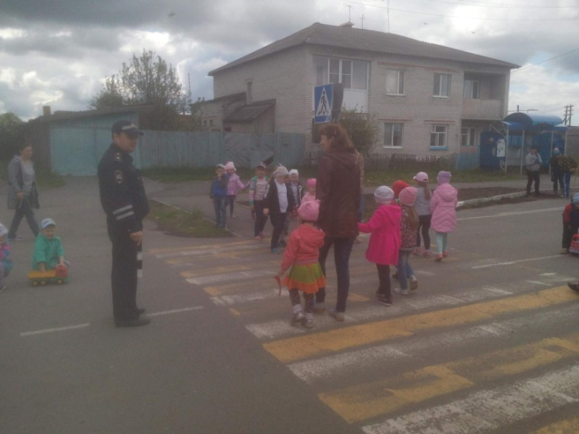
4 | Средняя группа  Развлечение  «Правила ПДД» | 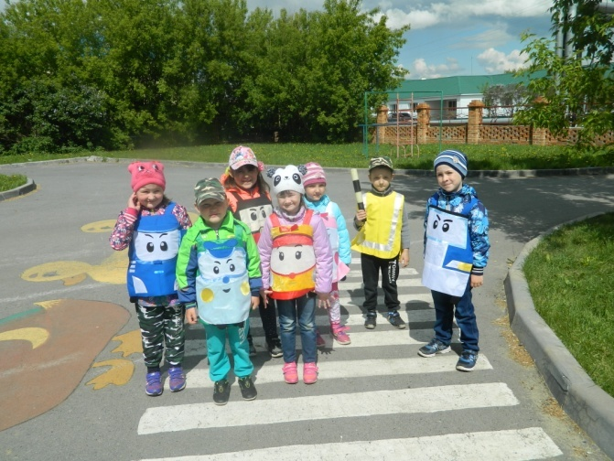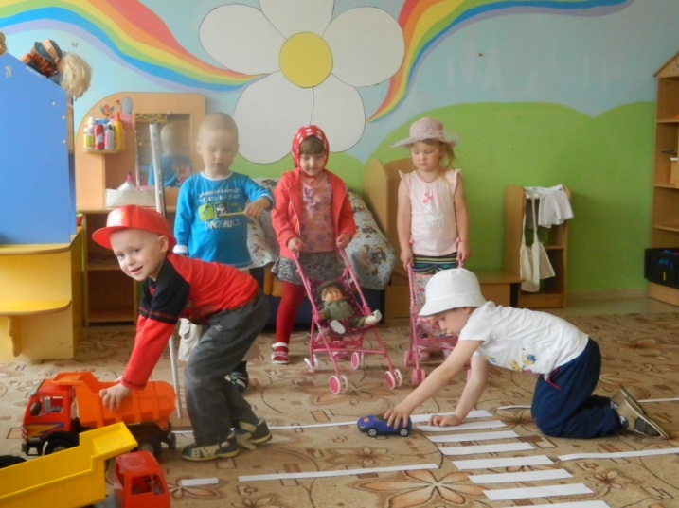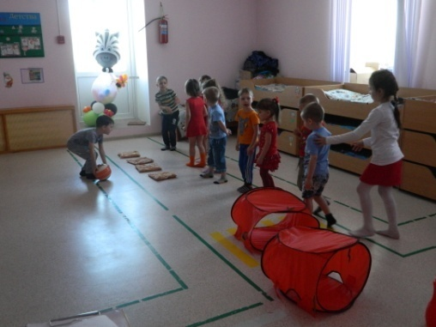
5 | «Правила нужно знать»  Жителям села дошкольники вручают листовки | 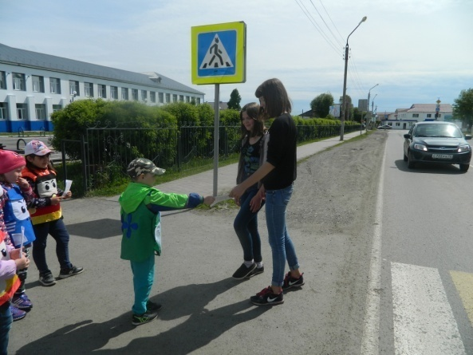
6 | Развлечение  «Будь осторожен на воде» | 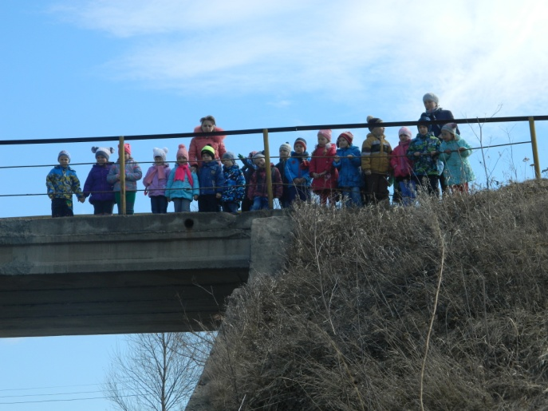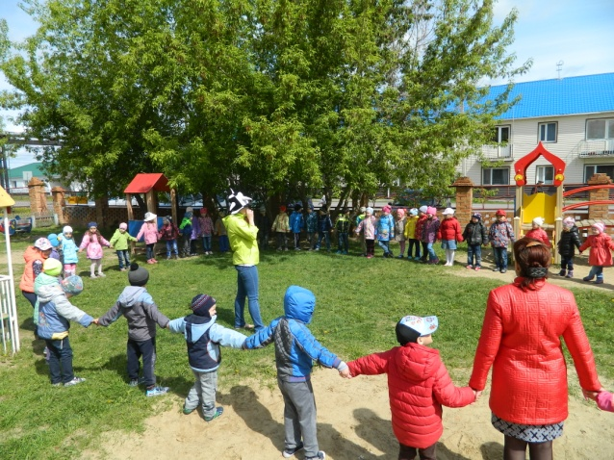
7 | Эвакуация | 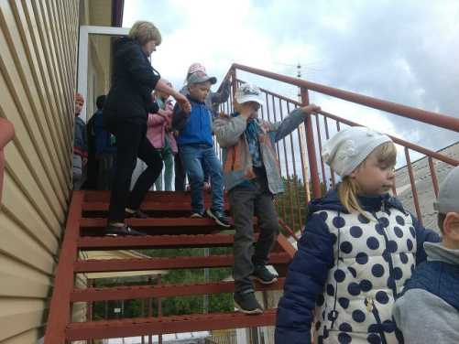  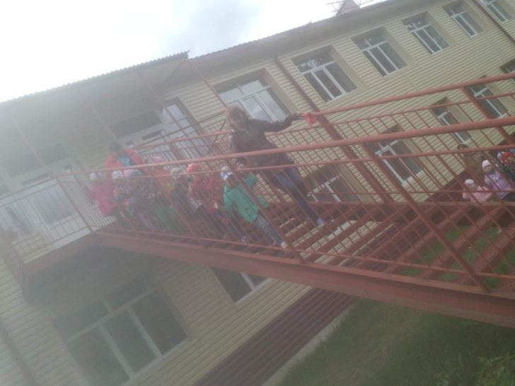
8 | Мероприятие по безопасности на улице и дома.  «Михаил Потапыч в гостях у дошколят» | 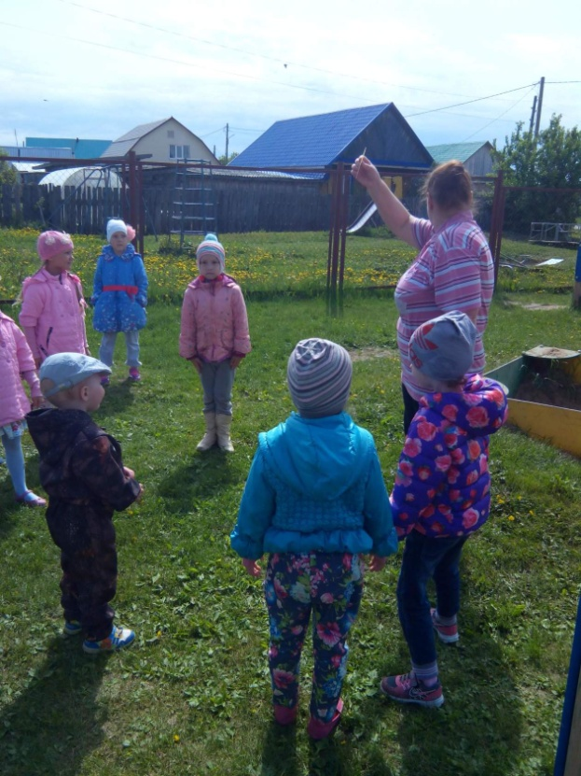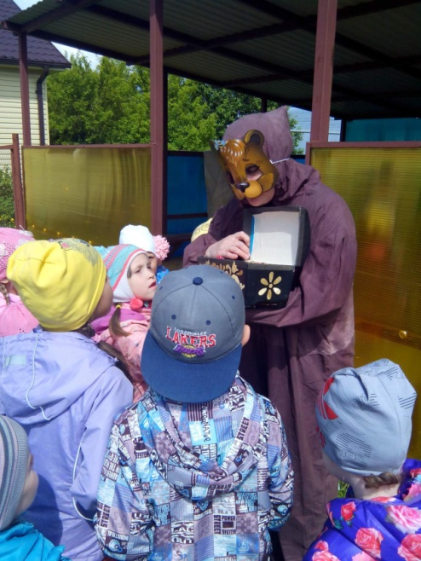

Зам. Директора по ОВР А.В. Мирошниченко

